1. ~~箭头的位置需要调整到红框中，描述：升级可获得新鱼种~~

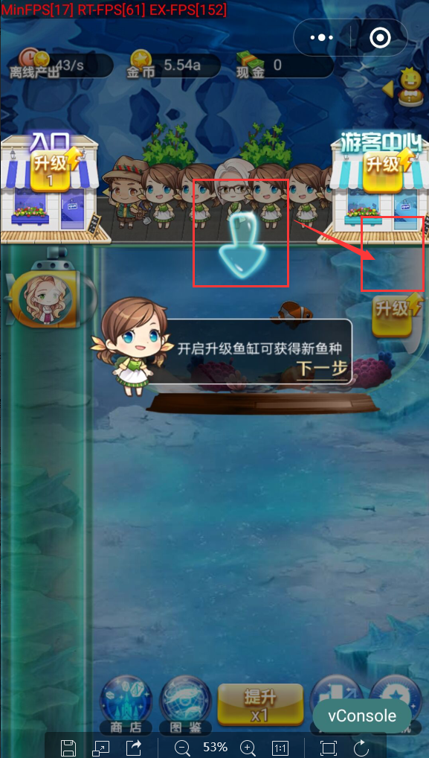

1. ~~人物需要向上移动，现在与箭头重叠~~

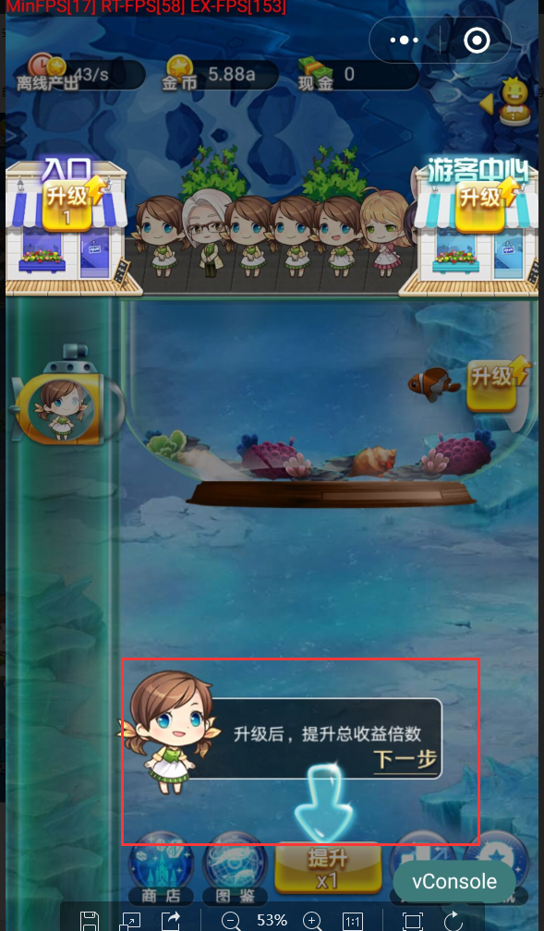

1. ~~新手指引后已经领取完奖励后，黄色提示框没有消失~~

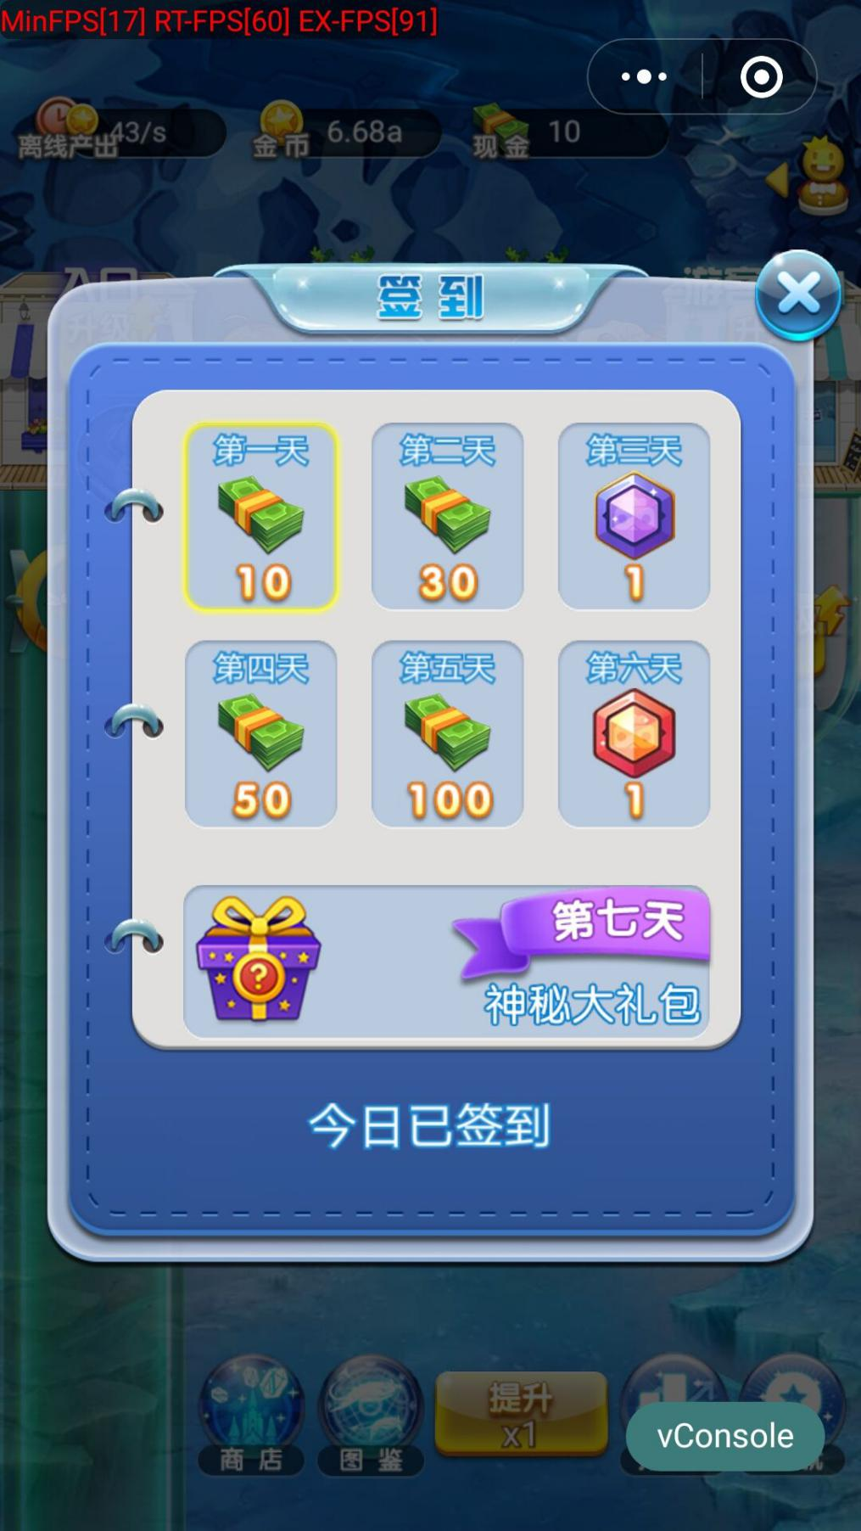

1. ~~排行榜处没有自己排名，是有金币的，但是在排行榜中依旧显示0，世界排行和好友排行全部为0~~

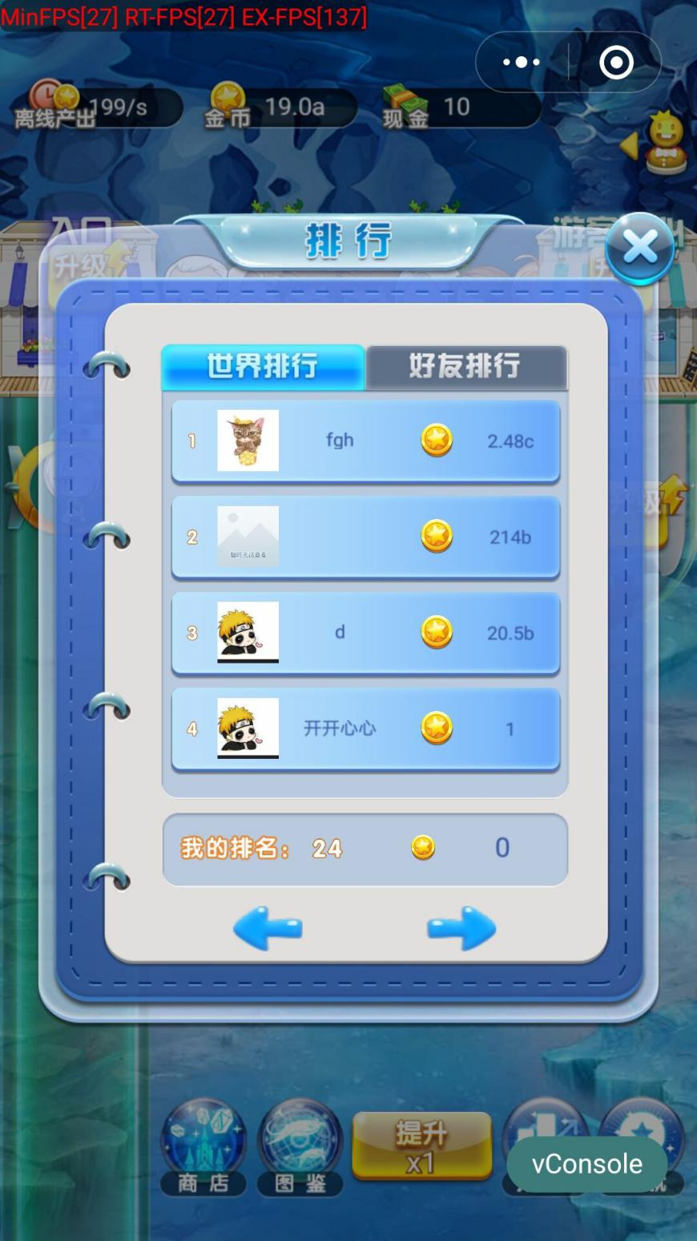

1. 进入游戏点击登录后进入不了游戏，打开调试模式直接进入游戏（华为手机）